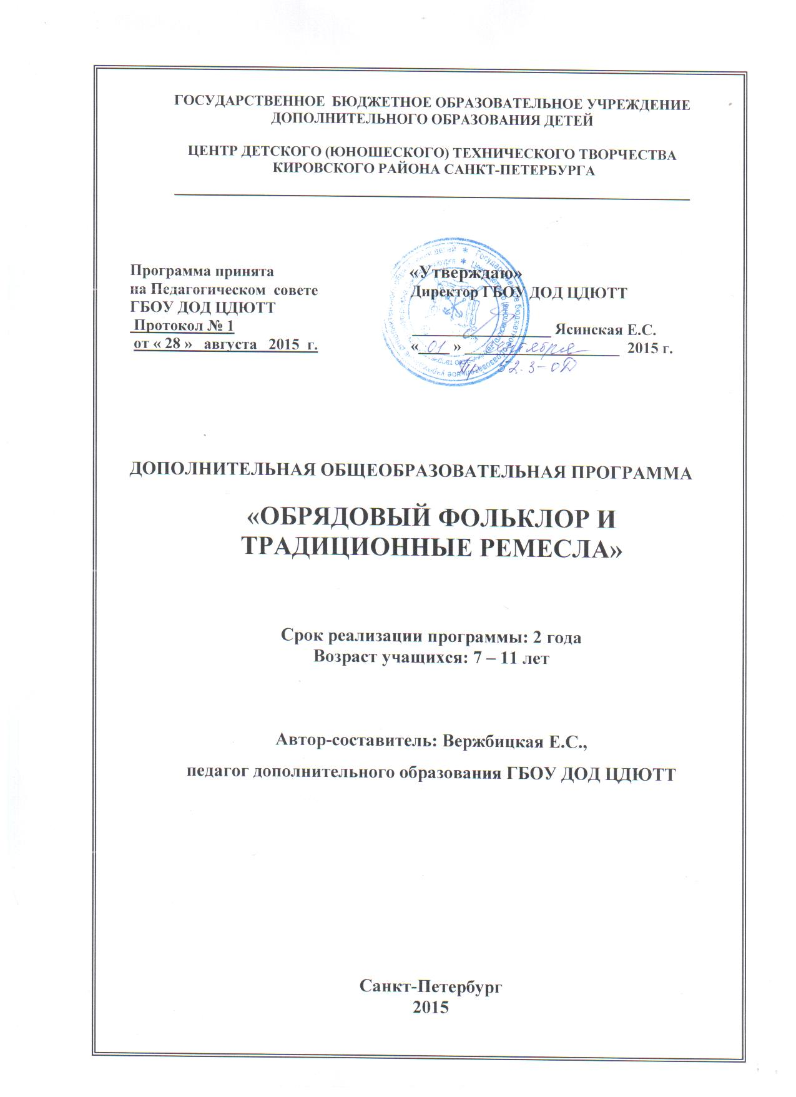

**ПОЯСНИТЕЛЬНАЯ ЗАПИСКА**

Народное творчество - важнейший феномен человеческой цивилизации. Вся педагогика, созданная испокон веков на Руси (народная педагогика) вытекает из народного творчества. Основывается она на любви к природе, традициях, определенных навыках. Традиции как бы организуют связь поколения, на них держится духовно-нравственная жизнь народов. Преемственность старших и младших основывается именно на традициях. Чем многообразные традиции, тем духовно богаче народ, не что так не объединяет народ, как традиции. Достижение согласия между традициями и современностью все более становится животрепещущей проблемой науки. Традиция содействует воспитанию теряемого сейчас наследия. Такое воспитание может, быть спасительным для человечества.

Обучаясь по программе «Обрядовый фольклор и традиционные ремесла», дети изучают основы: толмачества, ручной вышивки, ручного ткачества поясов, русского кроя и шитья, русского народного танца, а также народные игры и забавы и, кроме того, изготавливают обрядовые предметы в технике старинного папье-маше на первом году обучения. На втором году обучения учащиеся изучают ручную вышивку, русские народные игры, забавы, танцы, головные уборы в русских народных костюмах, ткачество поясов на дощечках, основы вязания крючком, а также устный фольклор, используя такой современный метод работы как создание мультфильма, кроме того изготавливают авторские обрядовые предметы в технике торцевой росписи по дереву.

**Актуальность и педагогическая целесообразность образовательной программы**

В современном мире педагогика является, пожалуй, самой важной наукой. Без должного, верного воспитания человек не сможет применить свои знания в жизни. Психологи ломают голову, не зная как построить методику такого воспитания. А ведь далеко ходить не надо, все уже придумано до нас. Наши предки, славяне, воспитывали и обучали детей так, чтобы они могли применить свои знания в будущем, дать здоровое потомство, «стать человеком». Сейчас такое обучение и воспитание называется народной педагогикой или этнопедагогикой, которая широко используется в данной программе.

В народной педагогике Руси, создаваемой веками, раскрываются исторические и природные условия жизни, быта, традиций, взаимоотношения людей. Педагогические ценности опредмечены в многочисленных произведениях народного искусства, обычаях, обрядах, нравах, типичном поведении русских людей, что составляет существо этнопедагогической культуры. Традиции, семейный уклад жизни воспитывает в подрастающем человеке социально-этические и моральные нормы поведения. Важнейшей задачей школы и семьи является раскрытие и сохранение лучших человеческих качеств, таких как: уважение старших, заботливое отношение к детям, больным, слабым, сиротам. А также обожествление хлеба, земли, трудолюбие, терпение, скромность, гостеприимство и другие.

Наши предки воспитывали своих детей так, чтобы они сами были здоровыми, сильными людьми и могли вырастить такое же потомство.

Для успешного развития человека, определившего свои жизненные ориентиры, необходима система художественно-творческой деятельности, в которой происходит освоение и осознание через историю и культурные традиции ценностей художественной культуры мировой и «малой родины». Человеку нужны импульсы осознания успеха, вдохновения в создании творческих образов, чувство радости от происходящих художественных событий, позитивно влияющих на наше настроение и жизненную позицию. В этом смысле, искусство обладает уникальным энергетическим воздействием на человека, сконцентрированным в художественных образах. Исторически сформированный социально – духовный опыт обладает способностью передачи духовных ценностей при его восприятии.

Обучение народным ремеслам широко влияет на воспитание и развитие детей.

*Ручная вышивка* играет большую роль в воспитании. Вышивая, ребёнок сам становится трудолюбивым, более спокойным и усидчивым, внимательным, аккуратным. Вырабатывается самостоятельность.

*Ручное ткачество.* И по сей день плетение из волокнистых материалов изделий является одной из рукодельных работ: плетение вручную повязки, тонкие веревочки для волос, браслеты на руку или ногу и т. д. Для работы используют различные современные материалы. А значит и сегодня такой вид искусства как плетение вручную возрождает русское народное творчество в России.

*Вязание.* Осваивая ещё в детстве построение схемы и технику вязания, примерно к подростковому возрасту, ребёнок развивает в себе не только усидчивость, терпение, умение мыслить, но и творческие способности. Впоследствии, уже, будучи взрослым, любой человек сможет самостоятельно выполнять кружевные узоры.

*Русский крой и шитье.* Наши предки умели кроить так, чтобы по максимуму оставалось как можно меньше лишних кусочков, а если они оставались, то даже их использовали в дело. В современном мире научиться экономно расходовать средства весьма сложно.

*Папье-маше.* Изготавливая маски и другие предметы в этой технике, ребята начинают более внимательно смотреть на мир, замечать удивительное во всей природе.

*Костюмы.* У наших предков было определенное отношение к одежде, ее рассматривали как вторую кожу, как защитную силу. Потому и украшали костюм, и состоял он из множества деталей.

*Работа с деревом.* Любая работа с деревом способствует развитию творческих способностей детей младшего возраста. У ребят, которые занимаются деревообработкой, развивается воображение, моторика, самостоятельность, внимание. Желание работать в этой сфере возникает быстрее, чем в какой-либо другой. Ведь дерево само по себе обладает определённым теплом, различием оттенков, рисунком, поэтому и работа с ним приятна и увлекательна.

*Устный фольклор:* У каждого ребёнка свой внутренний мир. Первые понятия об окружающей среде сформировываются с первой секунды жизни на земле. Но как же малышу понять и провести параллель между своим внутренним миром и взрослой жизнью? Наши прадеды и прабабушки тоже знали о внутреннем мире своих детей. Именно они и нашли выход из ситуации, помощь ребятишкам оказывалась… опять же через искусство!

При помощи фольклора дети с живым интересом вглядываются в жизнь взрослых и охотно заимствуют их опыт, но могут перекроить и перекрасить приобретённое.

*Народные игры, забавы и танцы.* Танцевальное искусство – одно из древнейших проявлений народного творчества. Именно через танец зачастую возрождаются традиции, что имеет, важное, значение для культуры цивилизации. В педагогике танец занимает высокую позицию, он позволяет выработать пластичность, особую координацию движений, приёмы соотношения движения с музыкой. Дети учатся двигаться ритмично, общаться друг с другом в движении (хоровод, ручеек).

Если мы не будем поддерживать эти виды народного декоративно-прикладного искусства (а ребята охотно ими занимаются), то они безвозвратно умрут. Кстати, всем нашим ремеслам, охотно, пробуют учиться и маленькие дети.

В нашем коллективе ребята занимаются не просто изучением старинных ремесел и фольклора, они совместно с педагогом занимаются возрождением русского искусства через изучение старинных ремесел и фольклора.

**Направленность образовательной программы** – художественно-эстетическая.

**Отличительные особенности образовательной программы .**

Отличительной особенностью программы является совмещение изучения нескольких тем на занятии, что делается не только в целях смены деятельности. Параллельное изучение сразу нескольких видов народного искусства позволяет максимально для каждого учащегося раскрыть свой талант, а также стать разносторонне развитой личностью.

Также отличительной особенностью программы на втором году обучения является то, что при изучении устного фольклора – поговорки, пословицы, скороговорки, сказки, песни, считалки и др., ребятам дается возможность использовать современные методы работы, а точнее - создание мультфильмов (совместно с коллективом «Фото и видеотворчество»).

Кроме того, еще одной отличительной особенностью является то, что в нашем коллективе ребята не просто изучают старинные русские ремесла и фольклор, а совместно с педагогом занимаются их возрождением, работая как настоящие мастера-ремесленники. Пять тем программы посвящены старинным русским ремеслам, а две – фольклору. Эти темы выстраиваются в течение года таким образом:

***Первый год обучения:***

Тема 1: Введение.

Тема 2: Основы толмачества.

Тема 3: Народные игры и забавы.

Тема 4: Основы ручной вышивки.

Тема 5: Основы русского кроя и шитья.

Тема 6: Изготовление обрядовых предметов в технике старинного папье-маше.

Тема 7: Основы ручного ткачества.

Тема 8: Основы русского народного танца.

Учебно-массовые мероприятия: два раза в год.

Итоговое занятие.

***Второй год обучения:***

Тема 1: Введение.

Тема 2: Ручная вышивка.

Тема 3: Русские народные игры, забавы, и танцы. ‌‌‌‌‌‌

Тема 4: Головные уборы в русских народных костюмах.

Тема 5: Ткачество поясов на дощечках.

Тема 6: Основы вязания крючком.

Тема 7: Изготовление обрядовых предметов в технике авторской торцевой росписи по дереву.

Тема 7: Устный фольклор – шутки, прибаутки, сказки, песни, пословицы, поговорки, считалки, скороговорки т.д.

Учебно-массовые мероприятия: два раза в год.

Итоговое занятие.

**Срок реализации образовательной программы и характеристика детей.**

Образовательная программа рассчитана на детей 7-11 лет без специальной подготовки. Запись в объединение ведется без тестирования. Пол и возраст значения не имеют. Также, не имеет значения уровень изначального развития ребенка.

Программа реализуется в течение 2 лет.

1 год - 144 часа за год при режиме занятий – 2 раза в неделю по 2 часа. Также возможна реализация за 72 ч (режим занятий – 1 раз в неделю по 2 часа).

2 год - 144 часа за год при режиме занятий – 2 раза в неделю по 2 часа. Также возможна реализация за 72 ч (режим занятий – 1 раз в неделю по 2 часа).

В зависимости от уровня подготовки учащихся и заинтересованности в отдельных вопросах, количество часов, отведенное на определенные темы, может варьироваться в пределах общего количества часов настоящей программы. Также может варьироваться количество часов, отведенное на учебно-массовые мероприятия (экскурсии, походы, посещение выставок, праздники и др).

Наполняемость группы на первый год обучения – 15 человек, на второй год обучения 12 человек.

**Цель образовательной программы** – развитие творческих способностей детей через их знакомство с фольклором и традиционными русскими ремеслами.

**Задачи образовательной программы**

Обучающие задачи

- обучить правилам техники безопасности при работе с иголкой, шилом, ножницами;

- обучить основам толмачества, вязания крючком, русского кроя и шитья, русского народного танца;

- научить изготавливать различные обрядовые предметы, костюмы и др., в том числе стилизованные;

- обучить основам ручной вышивки, ткачества;

- научить создавать эскиз изделия;

- расширять и систематизировать знания по русскому искусству;

- научить пользоваться различными инструментами и материалами.

воспитательные задачи:

- воспитывать любовь и уважение к окружающему миру, людям, культурному наследию, обычаям и традициям, к истории русского народного творчества;

- совершенствовать коммуникативные способности, адекватное отношение к себе и обществу;

- воспитывать положительные личностные качества.

- формировать понятия духовных ценностей

развивающие задачи:

- развивать мелкую и крупную моторику;

- развивать стремление к активности;

- расширять и углублять знания об окружающем мире;

- формировать навыки конструирования;

- развивать эстетический вкус;

- развивать память, мышление;

- развивать творческое воображение;

- развивать умение работать в команде.

**Ожидаемые результаты**

***По окончании первого года обучения учащиеся должны:***

Уметь:

- рисовать карандашом;

- рисовать красками;

- рисовать разведенной глиной;

- срисовывать с доски или образца;

- разрабатывать орнамент;

- переводить орнамент в схему;

- работать в команде;

- владеть иглой;

- владеть дощечками для ткачества;

- кроить простейшие геометрические фигуры;

- вылепливать форму из пластилина;

- приклеивать на форму из пластилина цельный кусок ткани без складок и пузырей;

- водить игровые хороводы;

- самостоятельно работать.

Знать:

- технику безопасности;

- историю происхождения вышивки;

- историю происхождения народных игр, забав и танцев;

- спортивные народные игры;

- историю происхождения русского кроя и шитья;

- историю происхождения ткачества;

- историю возникновения толмачества;

- историю происхождения папье-маше.

Быть:

- коммуникабельными;

- разносторонне развитыми личностями;

- патриотами своей страны.

***По окончании второго года обучения учащиеся должны:***

Уметь:

- вышивать вручную;

- рисовать карандашом;

- переводить рисунок в схему;

- переводить рисунок на ткань;

- работать в команде;

- кроить;

- шить вручную;

- шить на ручной швейной машине;

- ткать пояса на дощечках;

- вязать крючком;

- писать сценарий;

- снимать мультфильм по кадрам;

- читать выразительно;

- самостоятельно работать;

- петь частушки, водить хороводы;

- выжигать по дереву при помощи прибора для выжигания;

- зашкуривать деревянные изделия при помощи наждачной бумаги;

- рисовать красками по дереву.

Освоить: счетную вышивку, вышивку простыми швами, вышивку шнуром, вышивку бисером.

Знать:

- технику безопасности;

- историю происхождения вышивки;

- историю происхождения народных игр, забав и танцев;

- спортивные народные игры;

- историю происхождения русского костюма;

- историю происхождения ткачества;

- историю происхождения вязания кружев;

- несколько скороговорок, частушек, песен, сказок, поговорок, пословиц, прибауток, шуток.

Быть:

- коммуникабельными;

- разносторонне развитыми личностями;

- патриотами своей страны.

**Способы и формы проверки ожидаемых результатов и результативности освоения образовательной программы**

### Проверка ожидаемых результатов проводится с помощью самостоятельных работ после каждой темы. Наблюдения педагога в течение всего года также служат проверкой усвоения образовательной программы.

Кроме вышесказанного, минимум три раза в год делается так называемый "срез" знаний, умений и личностных характеристик учащегося. При этом заполняется диагностическая карта результативности учебно-воспитательного процесса, в которой оцениваются уровень знаний и умений учащегося, а также его личностные характеристики. В карте отмечается степень самостоятельности при выполнении заданий, уровень сложности заданий, качество исполнения, участие в конкурсах и соревнованиях, культура поведения, дисциплинированность, степень активности учащегося и др. По данной карте прослеживается динамика формирования личности учащегося, динамика изменения образовательного уровня. Данные из карты используются для оценивания работы педагога, для оценивания результативности ОП, при работе с родителями.

**Учебно-воспитательная работа.**

Учебно-воспитательная работа проводится и в рамках объединения (на занятиях педагог общается с детьми на темы общечеловеческих ценностей, о вопросах культуры, о патриотизме и т.д.) и в рамках района и города (посещение музеев, участие в выставках детского творчества). Кроме этого, проводится работа с родителями (родительские собрания, индивидуальные беседы, консультации), а также с психологом (тестирование учащихся по просьбе педагога, консультации, различные тренинги, индивидуальные беседы).

**УЧЕБНО-ТЕМАТИЧЕСКИЙ ПЛАН**

**1 год обучения.**

|  |  |  |  |  |
| --- | --- | --- | --- | --- |
| **№** | **Название темы** | **Теория** | **Практика** | **Итого** |
| 1 | Тема 1. Введение. | 1 | 1 | 2 |
| 2 | Тема 2. Основы толмачества. | 7 | 16 | 23 |
| 3 | Тема 3. Русские народные игры и забавы. | 7 | 16 | 23 |
| 4 | Тема 4. Основы ручной вышивки. | 7 | 16 | 23 |
| 5 | Тема 5.Основы ручного ткачества. | 7 | 16 | 23 |
| 6 | Тема 6. Основы русского кроя и шитья. | 4 | 6 | 10 |
| 7 | Тема 7. Изготовление обрядовых предметов в технике старинного папье-маше. | 5 | 6 | 11 |
| 8 | Тема 8.Основы русского народного танца. | 7 | 16 | 23 |
| 9 | Учебно-массовые мероприятия |  | 4 | 4 |
| 10 | Итоговое занятие |  | 2 | 2 |
| 11 | **Итого:** | **45** | **99** | **144** |

**УЧЕБНО-ТЕМАТИЧЕСКИЙ ПЛАН**

**1 год обучения.**

|  |  |  |  |  |
| --- | --- | --- | --- | --- |
| **№** | **Название темы** | **Теория** | **Практика** | **Итого** |
| 1 | Тема 1. Введение. | 1 | 1 | 2 |
| 2 | Тема 2. Основы толмачества. | 3 | 7 | 10 |
| 3 | Тема 3. Русские народные игры и забавы. | 3 | 7 | 10 |
| 4 | Тема 4. Основы ручной вышивки. | 3 | 7 | 10 |
| 5 | Тема 5.Основы ручного ткачества. | 3 | 7 | 10 |
| 6 | Тема 6. Основы русского кроя и шитья. | 2 | 4 | 6 |
| 7 | Тема 7. Изготовление обрядовых предметов в технике старинного папье-маше. | 2 | 4 | 6 |
| 8 | Тема 8.Основы русского народного танца. | 3 | 7 | 10 |
| 9 | Учебно-массовые мероприятия | - | 6 | 6 |
| 10 | Итоговое занятие | - | 2 | 2 |
| 11 | **Итого:** | **20** | **52** | **72** |

**УЧЕБНО-ТЕМАТИЧЕСКИЙ ПЛАН**

**2 год обучения**

|  |  |  |  |  |
| --- | --- | --- | --- | --- |
| **№** | **Название темы** | **Теория** | **Практика** | **Итого** |
| 1 | Тема 1. Введение. | 1 | 1 | 2 |
| 2 | Тема 2. Ручная вышивка. | 7 | 16 | 23 |
| 3 | Тема 3. Русские народные игры, забавы и танцы. | 7 | 16 | 23 |
| 4 | Тема 4. Головные уборы в русских народных костюмах. | 7 | 16 | 23 |
| 5 | Тема 5. Ткачество поясов на дощечках. | 7 | 16 | 23 |
| 6 | Тема 6. Основы вязания крючком. | 4 | 6 | 10 |
| 7 | Тема 7. Изготовление обрядовых предметов. | 5 | 6 | 11 |
| 8 | Тема 8. Устный фольклор – шутки, прибаутки, сказки, песни, пословицы, поговорки, считалки, скороговорки. | 7 | 16 | 23 |
| 9 | Учебно-массовые мероприятия |  | 4 | 4 |
| 10 | Итоговое занятие |  | 2 | 2 |
| 11 | **Итого:** | **45** | **99** | **144** |

**УЧЕБНО-ТЕМАТИЧЕСКИЙ ПЛАН**

**2 год обучения**

|  |  |  |  |  |
| --- | --- | --- | --- | --- |
| **№** | **Название темы** | **Теория** | **Практика** | **Итого** |
| 1 | Тема 1. Введение. | 1 | 1 | 2 |
| 2 | Тема 2. Ручная вышивка. | 3 | 7 | 10 |
| 3 | Тема 3. Русские народные игры, забавы и танцы. | 3 | 7 | 10 |
| 4 | Тема 4. Головные уборы в русских народных костюмах. | 3 | 7 | 10 |
| 5 | Тема 5. Ткачество поясов на дощечках. | 3 | 7 | 10 |
| 6 | Тема 6. Основы вязания крючком. | 2 | 4 | 6 |
| 7 | Тема 7. Изготовление обрядовых предметов. | 2 | 4 | 6 |
| 8 | Тема 8. Устный фольклор – шутки, прибаутки, сказки, песни, пословицы, поговорки, считалки, скороговорки. | 3 | 7 | 10 |
| 9 | Учебно-массовые мероприятия | - | 6 | 6 |
| 10 | Итоговое занятие | - | 2 | 2 |
| 11 | **Итого:** | **20** | **52** | **72** |